腾讯Android 导航SDK接入文档

导航版本号5.2.1.1支持 Android 4.0 及以上系统

Android 导航SDK接入文档 0

1.概述 2

1.1路径规划 2

1.2实时导航 3

1.3模拟导航 4

1.4导航设置 4

1.5自定义导航面板 8

1.6添加控件 9

2.工程配置 10

2.1申请开发者秘钥 10

2.2新建工程(已有可跳过) 11

2.3设置腾讯地图、导航Key 11

2.4 引入导航SDK、地图SDK、定位SDK 12

2.5权限设置 12

2.6混淆配置 13

3.快速接入 14

3.1 实例化导航地图 14

3.2 实例化导航管理类 15

3.3驾车路径规划 16

3.4开启、结束导航 17

4.功能概述 18

4.1 设置设备号 18

4.2 自定义UI 19

4.2.1 路口放大图 19

4.2.2 车道线 19

4.2.3顶部导航面板 19

4.2.4更换起点、终点、途经点的图标 19

4.2.5设置是否使用默认资源 20

4.2.6设置自车点位置 20

4.2.7设置导航日夜模式 20

4.2.8设置导航模式 21

4.2.9其余导航控件 22

4.3导航回调事件 23

4.4.一键上报 25

4.5 伴随路线 26

4.6 自动灌点 27

5.网约车场景 28

5.1 快车业务 28

# 1.概述

腾讯导航 SDK 是一款针对在线导航的产品。该产品的路径计算与实时交通信息相结合，提供路径规划、实时导航、模拟导航、导航设置、自定义导航界面等功能，力求为用户提供更加人性化的导航服务。依赖库包括：腾讯地图SDK和腾讯定位SDK。

## 1.1路径规划

路径规划可根据起点、终点、途径点的经纬度和PoiId（PoiId可根据场景需求决定是否使用）以及驾车路线的参数配置，给用户提供出行路线策略。路径规划成功后得到一条或多条路线信息，根据路线信息可以在地图上进行位置标注、绘制路线等操作。

途经点最多可设置十个，驾车路线的参数配置包括是否走高速、是否躲避拥堵、是否避开收费道路、设置起点道路类型等。

起点道路类型包括在主路、在辅路、在桥上等，设置该字段可以提升路线规划起点位置的准确程度，默认为无详细起点路段类型。

Marker(是用来表示一个点位置的可见元素)，可以在地图上用默认marker标注位置信息，也可以自定义图标。如Demo中的“起”、“终”、“经”分别标注了路线中的起点、终点、途经点。

例：设置起点为北京动物园，途经点为北京儿童医院，终点为北京西站，躲避拥堵和高速，起始点在主路时，路线规划效果如下图：（图中大头针颜色、路线颜色和宽度等可根据地图SDK的介绍进行更改）

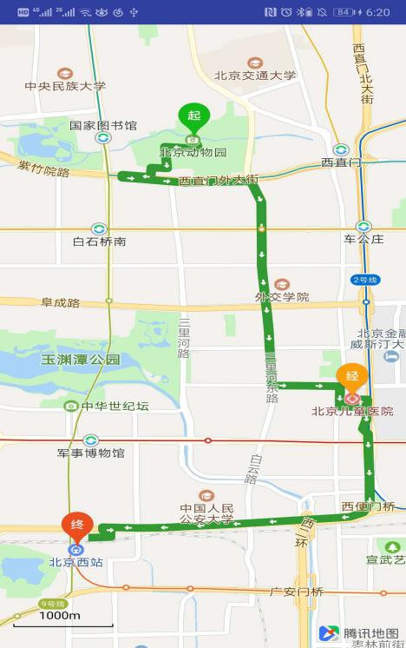

## 1.2实时导航

实时导航是基于用户真实的定位信息来驱动的导航过程。路线规划完成后，就可以开始实时导航。导航状态下，页面展示导航面板、车道线、路口放大图、自车点罗盘等，开发者可设置其隐藏/显示。

导航面板包含转弯图示、下一条道路名称和剩余距离等信息。

如下图所示，车道线通过白色高亮箭头指示用户可选择的车道类型，路口放大图能够显示道路走向，多岔路、道路具体形状、车道数量等，通过黄色高亮线段更清晰的标明路线防止用户混淆。

自车点罗盘的自定义可参见本文档“快速入门指南”中的“自定义导航界面”。

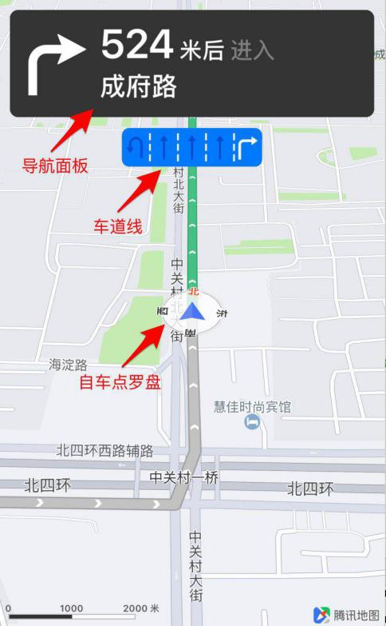 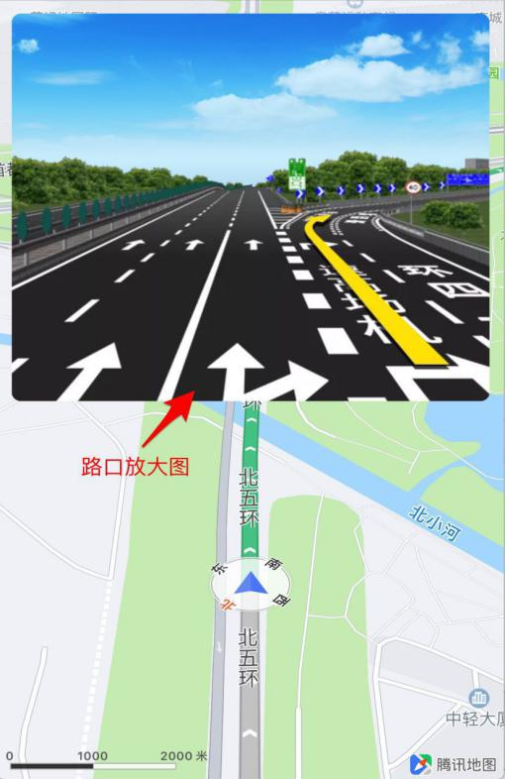

## 1.3模拟导航

模拟导航中设置起点、终点和途经点的经纬度进行路径规划，路线规划成功后，根据得到的路线信息，进行模拟导航。模拟导航时不获取用户的实时位置，开发者可以用于模拟导航测试。

## 1.4导航设置

用户可以根据需求来设置相应的导航模式、日夜间模式、主辅路切换功能，

具体效果如下：

2D模式：导航时地图始终朝北，车头实时改变方向

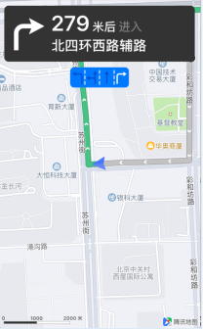

3D模式：导航时车头始终朝上，地图实时旋转

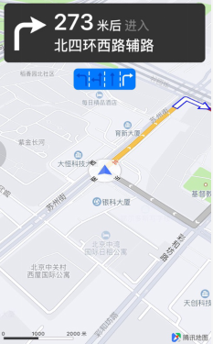

全览模式：导航时地图显示导航的起点到终点的完整路线

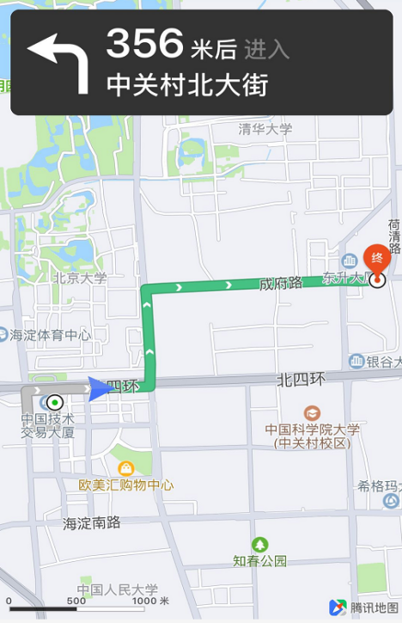

剩余全览模式：导航时地图显示车辆的当前位置点到终点的路线

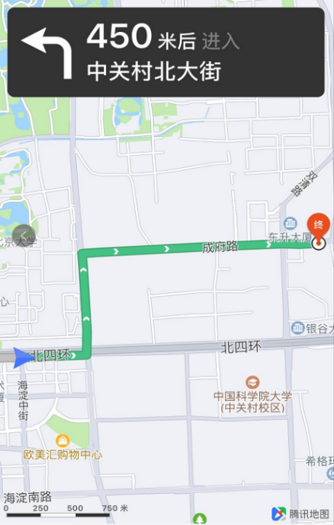

日间模式：浅色系底图，设置该模式，则导航过程中始终为日间状态

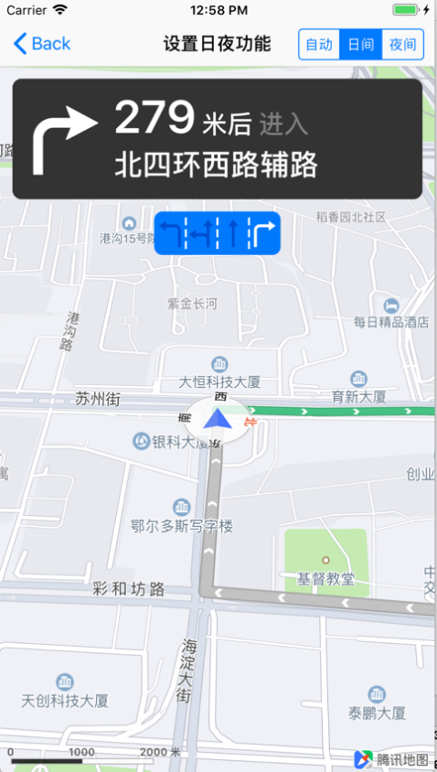

夜间模式：深色系底图，设置该模式，则导航过程中始终为夜间状态

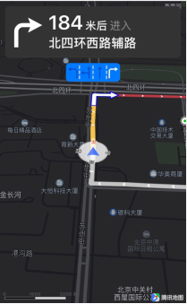

自动模式：设置该模式，导航SDK通过对当前系统时间和经纬度的判断自动切换到日间或夜间模式

例：2019年5月9日北京日夜间模式切换的时间为：

04：57切换为日间模式

19：25切换为夜间模式

回弹模式：回弹模式：默认值，导航态中，用户使用手势操作地图后进入该模式，手势结束5秒后切换回之前的导航模式，直接设置为该模式不会被响应。

主辅路切换：在用户进行路线规划时，通过配置起点路段类型属性能极大地提高路线规划的准确性。其中路段类型包括：在桥上、在桥下、在主路、在辅路、在对面、在桥下主路、在桥下辅路。当用户处于导航过程之中时，用户也能够通过回调方法拿到当前行驶路段可切换的道路类型信息，具体方法方法见下文。

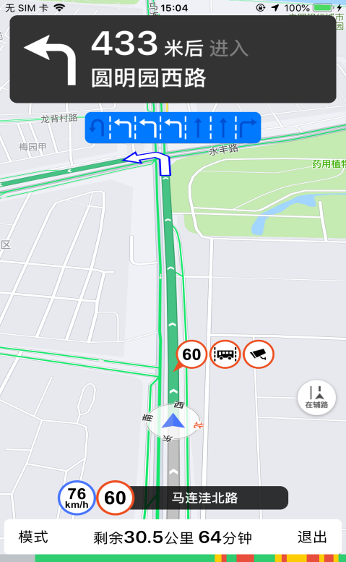

## 1.5自定义导航面板

开发者可以根据需要自定义导航面板的位置、大小、内容，隐藏，等信息

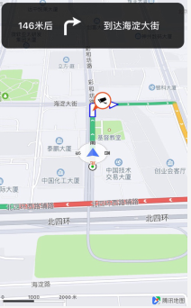

## 1.6添加控件

用户可对导航页面添加自己的控件

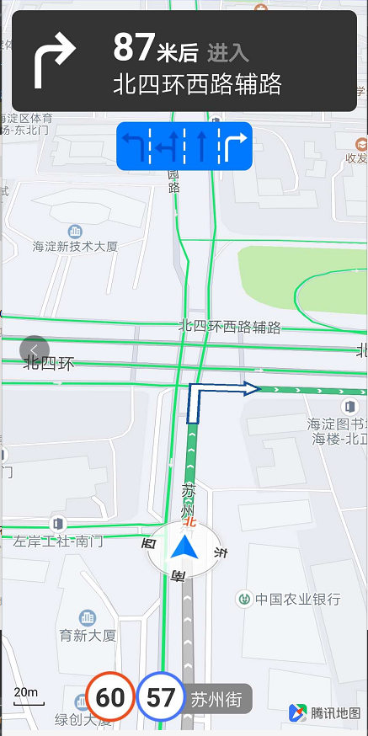

# 2.工程配置

## 2.1申请开发者秘钥

1) 创建开发者密钥：进入网站<https://lbs.qq.com/console/key.html>，创建开发者账号。如果之前已经创建过，可以直接登录。

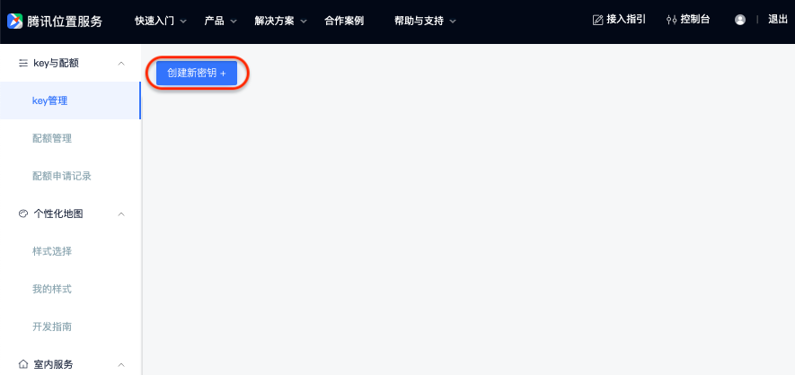

2) 进入控制台，在key管理中创建新密钥，输入新key名称和验证码，勾选“已阅读并同意以上条款”，会获得对应的key。

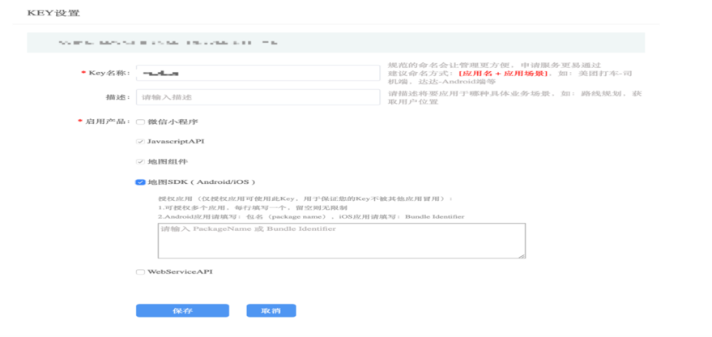

3) 进入key设置，启用产品中勾选“地图SDK”选项，在输入框中填写对应的.Android应用请填写：包名（package name），点击保存，完成key的申请。此时用户即可用刚创建的key了。

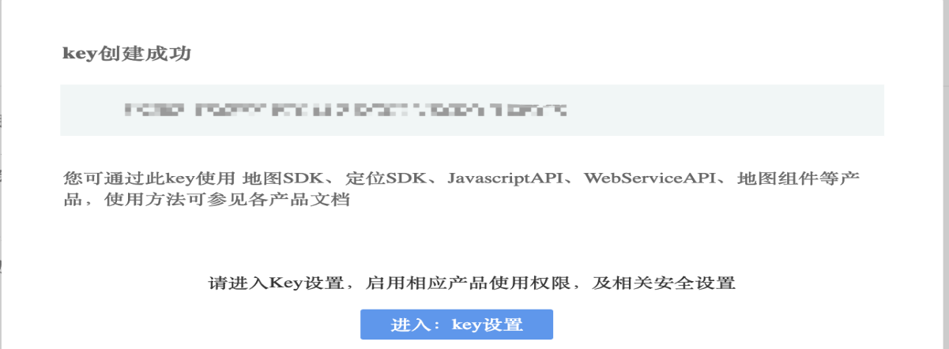

4) 导航SDK的权限需联系小助手开通权限。

## 2.2新建工程(已有可跳过)

**第 1 步，下载并安装 Android Studio。**按照指南[下载](https://developer.android.com/sdk/index.html)并[安装](http://developer.android.com/sdk/installing/index.html?pkg=studio) Android Studio。（注：下载地址为Google官方网站）<https://developer.android.com/studio?pkg=studio>

**第 2 步，创建项目。**按以下步骤新建一个 Empty Activity 的应用项目。

1、启动 Android Studio。如果您看到 Welcome to Android Studio 对话框，请选择 Start a new Android Studio project，否则，请点击 Android Studio 菜单栏中的 File，然后点击 New->New Project，按提示输入您的应用名称、公司域和项目位置。 然后点击 Next。

2、选择您的应用所需的机型。 如果您不能确定自己的需要，只需选择 Phone and Tablet。然后点击 Next。

3、在“Add an activity to Mobile”对话框中选择 Empty Activity。 然后点击 Next。

4、按提示输入 Activity 名称、布局名称和标题。 使用默认值即可。 然后点击 Finish。

## 2.3设置腾讯地图、导航Key

在Application标签中的配置如下所示：

<application

android:allowBackup="true"

android:icon="@drawable/ic_launcher"

android:label="@string/app_name"

android:theme="@style/AppTheme" >

<meta-data

android:name="TencentMapSDK"

android:value="申请的Key"/>

</application>

## 2.4 引入导航SDK、地图SDK、定位SDK

1) Maven引入导航SDK和地图SDK:

repositories {

maven {

url "https://oss.sonatype.org/content/groups/public"

}

}

dependencies {

// 地图SDK

implementation 'com.tencent.map:tencent-map-vector-sdk:4.3.3.5'

// 导航SDK

implementation 'com.tencent.map:tencent-map-nav-sdk:5.2.1.1'

// 导航支持库

implementation 'com.tencent.map:tencent-map-nav-surport:1.0.2.4'

}

2) 引用定位SDK v8.5.5。使用导航SDK推荐使用定制版定位SDK，可联系小助手获得。

## 2.5权限设置

SDK需要使用网络，访问硬件存储等系统权限，在AndroidManifest.xml文件里，添加如下权限：

<!-- 通过GPS得到精确位置 -->

<uses-permission android:name="android.permission.ACCESS_FINE_LOCATION" />

<!-- 通过网络得到粗略位置 -->

<uses-permission android:name="android.permission.ACCESS_COARSE_LOCATION" />

<!-- 支持A-GPS辅助定位 -->

<uses-permission android:name="android.permission.ACCESS_LOCATION_EXTRA_COMMANDS" />

<!-- 访问WiFi状态 -->

<uses-permission android:name="android.permission.ACCESS_WIFI_STATE" />

<!-- 修改WiFi状态，发起WiFi扫描 -->

<uses-permission android:name="android.permission.CHANGE_WIFI_STATE" />

<!-- 访问网络状态, 检测网络的可用性，需要网络运营商相关信息用于网络定位 -->

<uses-permission android:name="android.permission.ACCESS_NETWORK_STATE" />

<!-- 访问网络的变化 -->

<uses-permission android:name="android.permission.CHANGE_NETWORK_STATE" />

<!-- 读写手机SD卡权限 -->

<uses-permission android:name="android.permission.WRITE_EXTERNAL_STORAGE" />

<uses-permission android:name="android.permission.READ_EXTERNAL_STORAGE" />

<!-- 访问网络 -->

<uses-permission android:name="android.permission.INTERNET" />

## 2.6混淆配置

在module里找到proguard-rules.pro文件，添加：

-dontwarn com.qq.taf.**

-keep class com.qq.taf.** { *; }

-keep public class com.tencent.map.ama.navigation.data.NavigationJNI {*;}

-keep public class com.google.webp.libwebpJNI {*;}

-dontwarn sun.misc.Unsafe

-keep, includedescriptorclasses public class com.tencent.map.lib.gl.JNI { *;}

-keep, includedescriptorclasses public class com.tencent.map.lib.gl.* { *;}

-keep, includedescriptorclasses public class com.tencent.tencentmap.mapsdk.maps.a.* { *;}

# 地图SDK

-keep class com.tencent.tencentmap.**{*;}

-keep class com.tencent.map.**{*;}

-keep class com.tencent.beacontmap.**{*;}

-keep class navsns.**{*;}

-dontwarn com.qq.**

-dontwarn com.tencent.**

# 定位SDK

-keepclassmembers class ** {

public void on*Event(...);

}

-keep class c.t.**{*;}

-keep class com.tencent.map.geolocation.**{*;}

-dontwarn org.eclipse.jdt.annotation.**

-dontwarn c.t.**

# 导航SDK

-dontwarn sun.misc.Unsafe

-keep, includedescriptorclasses public class com.tencent.map.lib.gl.JNI { *;}

-keep, includedescriptorclasses public class com.tencent.map.lib.gl.* { *;}

-keep, includedescriptorclasses public class com.tencent.tencentmap.mapsdk.maps.a.* { *;}

-keep class com.iflytek.tts.TtsService.** { *; }

-keep class com.tencent.map.navi.surport.** { *; }

-keep class com.tencent.map.screen.** { *; }

-keep class com.tencent.beacon.** { *; }

然后在module的build.gradle文件中引用该混淆文件：

buildTypes {

release {

minifyEnabled true

proguardFiles getDefaultProguardFile('proguard-android.txt'), 'proguard-rules.pro'

}

}

# 3.快速接入

## 3.1 实例化导航地图

在layout文件中定义CarNaviView

<?xml version="1.0" encoding="utf-8"?>

<RelativeLayout xmlns:android="http://schemas.android.com/apk/res/android"

android:layout_width="match_parent"

android:layout_height="match_parent" >

<com.tencent.map.navi.car.CarNaviView

android:id="@+id/car_navi_view"

android:layout_width="match_parent"

android:layout_height="match_parent"/>

</RelativeLayout>

地图生命周期控制。生命周期管理方法，用户需要在对应生命周期回调方法中，主动调用。

@Override

protected void onStart() {

mCarNaviView.onStart();

super.onStart();

}

@Override

protected void onRestart() {

mCarNaviView.onRestart();

super.onRestart();

}

@Override

protected void onResume() {

mCarNaviView.onResume();

super.onResume();

}

@Override

protected void onPause() {

mCarNaviView.onPause();

super.onPause();

}

@Override

protected void onStop() {

mCarNaviView.onStop();

super.onStop();

}

@Override

protected void onDestroy() {

mCarNaviView.onDestroy();

super.onDestroy();

}

## 3.2 实例化导航管理类

初始化TencentCarNaviManager实例，推荐使用单例模式:

// 实例化导航管理器

mTencentCarNaviManager = new TencentCarNaviManager(this);

// 设置回调监听

Private TencentRouteSearchCallback mTencentSearchCallback = new TencentRouteSearchCallback() {

@Override

public void onRouteSearchFailure(int errorCode, String errorMessage) {

// 算路失败回调

}

@Override

public void onRouteSearchSuccess(ArrayList<RouteData> routes) {

//最多三条路线数据:路线距离，路线点串，预估时间，路况数据等

}

};

// 注册导航地图，接受导航事件

mTencentCarNaviManager.addNaviView(mCarNaviView);

// 开启内置的语音播报模块

mTencentCarNaviManager.setInternalTtsEnabled(true);

## 3.3驾车路径规划

发起路线规划代码如下

mTencentCarNaviManager.searchRoute(from,to, wayPoints, carSearchOptions, mTencentSearchCallback);

其中参数说明如下表格所示，

|  |  |  |  |  |
| --- | --- | --- | --- | --- |
| 参数 |  | 类型 | 必填 | 说明 |
| from |  | NaviPoi | 是 | 起点，一般使用当前定位点赋值 |
|  | latitude | double | 是 | 纬度 |
|  | longitude | double | 是 | 经度 |
|  | poiId | String | 否 | 兴趣点的id |
| to |  | NaviPoi | 是 | 目的地。 |
| wayPoints |  | List<NaviPoi> | 否 | 途经点数组，最多设置10个。路线规划按照数组的顺序进行，不会按路径最短原则进行调整。 |
| carSearchOptions |  | CarRouteSearchOptions | 是 | 路线规划策略 |
|  | avoidToll | Boolean | 否 | 是否避开收费站 |
|  | avoidHighway | Boolean | 否 | 是否避开高速公路 |
|  | avoidCongestion | Boolean | 否 | 是否避开拥堵 |
|  | navScene | int | 是 | 1:接驾；2:送驾 |
|  | preLocations | List<GpsLocation> | 否 | 前序点。最好传入路线规划之前的50个定位点，以提高起点的准确行。 |
|  | truckRouteSearchParams | TruckRouteSearchParams | 否 | 货车算路属性。当有货车算路需求时使用，具体参考导航SDK接口文档 |

## 3.4开启、结束导航

// 使用第routeIndex条路开启导航

mTencentCarNaviManager.startNavi(routeIndex);

// 导航过程中将定位SDK回调获得到的定位点传给导航SDK，设置回调频率为每秒1次

private TencentLocationListener mTencentLocationListener = new TencentLocationListener() {

@Override

public void onLocationChanged(TencentLocation tencentLocation, int error, String reason) {

if (error != TencentLocation.ERROR_OK || tencentLocation == null) {

// 定位失败

return;

}

mTencentCarNaviManager.updateLocation(LocationUtils.convertToGpsLocation(tencentLocation), error, reason);

}

@Override

public void onStatusUpdate(String name, int status, String desc) {

}

};

// 结束导航

mTencentCarNaviManager.stopNavi();

模拟导航方法：

//开启模拟导航，使用第1条路线进行导航

mTencentCarNaviManager.startSimulateNavi(0);

//关闭模拟导航

mTencentCarNaviManager.stopSimulateNavi() ;

# 4.功能概述

## 4.1 设置设备号

用户可在APP启动时为导航设置设备唯一标识。出现问题时可向我们提供该设备唯一标识和发生问题的时间段，以便我们帮助您排查问题。设置代码如下：

TencentNavi.Config config = new TencentNavi.Config(); config.setDeviceId(“XXXXXX-XXXX-XXXX-XXXX-XXXXXX”);

TencentNavi.init(this, config);

定位SDK设置代码如下:

TencentLocationRequest request = TencentLocationRequest.create();

Request.setUniqueId(“XXXXXX-XXXX-XXXX-XXXX-XXXXXX”);

## 4.2 自定义UI

导航SDK提供了一些默认UI组件，开发者可以根据需要控制这些元素的现实和隐藏。

### 4.2.1 路口放大图

路口放大图默认开启，可使用如下方法控制：

// 设置不开启路口放大图功能

mTencentCarNaviManager.setEnlargedIntersectionEnabled(false)

### 4.2.2 车道线

车道线默认开启，可使用如下方法控制：

//设置不开启车道线功能

mTencentCarNaviManager.setGuidedLaneEnabled(false)

### 4.2.3顶部导航面板

顶部导航面板默认开启，可使用如下方法控制：

// 设置不展示顶部导航面板

mCarNaviView.setNaviPanelEnabled(false);

### 4.2.4更换起点、终点、途经点的图标

// 更换起点图标

mCarNaviView.configStartPointMarkerpresentation(fromMarkerBitmap, realFromMarkerBitmap);

// 更换终点图标

mCarNaviView.configEndPointMarkerpresentation(toMarkerBitmap,realToMarkerBitmap);

// 更换途经点图标

mCarNaviView.configWayPointMarkerpresentation(wayMarkerBitmaps);

### 4.2.5设置是否使用默认资源

SDK中assets下的图片都可以自定义，如小车marker电子眼marker、车道线箭头图片等。使用时需要将同名文件放到module下的assets目录下。 然后设置可替换默认资源：

mTencentCarNaviManager.setIsDefaultRes(false);

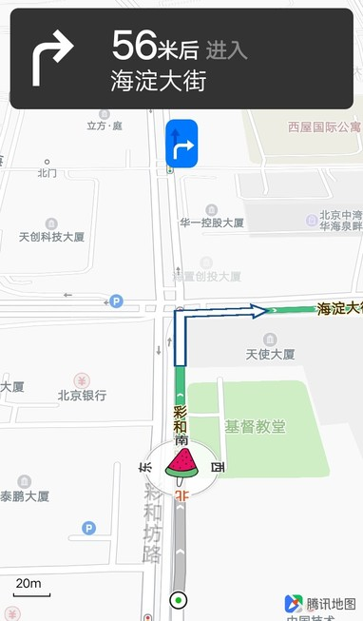

### 4.2.6设置自车点位置

// 设置导航过程中3d模式下，车标位于地图宽高的比例，默认x坐标为0.5 ，y坐标为0.75

mCarNaviView.setNaviFixingProportion3D(0.5,0.5);

// 设置导航过程中2d模式下，车标位于地图宽高的比例，默认x坐标为0.5 ，y坐标为0.75

mCarNaviView.setNaviFixingProportion2D(0.5,0.5);

### 4.2.7设置导航日夜模式

默认是根据太阳升起落下时间自动切换模式，也可以设置一直使用日间模式:

//设置导航一直为日间模式

mCarNaviView.setDayNightMode(DayNightMode.DAY_MODE);

### 4.2.8设置导航模式

默认为3D车头向上模式,导航模式包括:

* 3D最佳视野：MODE_3DCAR_TOWARDS_UP ，3D车头朝上模式.该模式下，车头始终保持指向屏幕上方，地图进行旋转并动态调整缩放级别.
* 2D最佳视野：MODE_2DMAP_TOWARDS_NORTH ， 2D地图朝北模式.该模式下，车头进行旋转，地图保持上北下南并动态调整缩放级别.
* 2D全览模式：MODE_OVERVIEW ，2D路线全览模式.该模式下,车头进行旋转，地图保持上北下南，同时会始终展示整条导航路线.
* 剩余全览模式：MODE_REMAINING_OVERVIEW,剩余路线全览模式。该模式下,车头进行旋转，地图保持上北下南，同时会始终展示整条导航路线的剩余部分。

设置方法如下，

// 设置3D车头朝上

mCarNaviView.setNaviMode(NaviMode.MODE_3DCAR_TOWARDS_UP);

回弹模式：导航态中，用户使用手势操作地图后进入回弹模式，手势结束默认5秒后切换回之前的导航模式，可通过如下代码设置回弹时间:

// 回弹时间改为10s

mCarNaviView.setBounceTime(10);

### 4.2.9其余导航控件

上图中红框部分是默认的UI组件，包括光柱图，地图缩放控件，当前车速，限速信息等，可以分别控制显隐，代码如下：

// 展示所有导航UI控件

CarNaviInfoPanel carNaviInfoPanel = mCarNaviView.showNaviInfoPanel();

CarNaviInfoPanel.NaviInfoPanelConfig naviInfoPanelConfig = new CarNaviInfoPanel.NaviInfoPanleConfig();

// 隐藏底部退出、设置控件 naviInfoPanelConfig.setButtomPanelEnable(false);

// 隐藏主辅路切换按钮

naviInfoPanelConfig.setChangeRoadEnable(false);

// 隐藏当前车速UI naviInfoPanelConfig.setCurrentSpeedEnable(false);

// 隐藏限速、当前路名UI naviInfoPanelConfig.setLimitAndRoadEnable(false);

// 隐藏全览/非全览切换按钮 naviInfoPanelConfig.setShowFullViewEnable(false);

// 隐藏路况显隐按钮

naviInfoPanelConfig.setTrafficBarEnable(false);

// 更新以上设置 carNaviInfoPanel.setNaviInfoPanelConfig(naviInfoPanelConfig);

接收导航退出按钮的点击事件:

carNaviInfoPanel.setOnNaviInfoListener(new carNaviInfoPanel.OnNaviInfoListener() {

@Override

public void onBackClick() {

}

}

);

## 4.3导航回调事件

1)可实现INaviView协议从而获取导航展示信息的回调事件:

private INaviView mINaviView = new INaviView() {

@Override

public void onUpdateNavigationData(NavigationData navigationData) {

// 获取导航过程相关数据

}

@Override

public void onShowEnlargedIntersection(Bitmap bitmap) {

//获取路口放大图资源

}

@Override

public void onHideEnlargedIntersection() {

// 隐藏路口放大图

}

@Override

public void onShowGuidedLane(Bitmap bitmap) {

// 获取车道线资源

}

@Override

public void onHideGuidedLane() {

// 隐藏车道线

}

@Override

public void onUpdateTraffic(String routId, int totalDistance, int leftDistance, ArrayList<LatLng> points, ArrayList<TrafficItems> trafficItems, Boolean isCurrentRoute) {

// 获取更新导航线路路况的信息。

}

@Override

public void onGpsRssiChanged(int rssi) {

// GPS信号强度变化. 0:无信号，1：信号弱，2：信号中，3：信号强

}

}

// 添加事件监听

mTencentCarNaviManager.addNaviView(mINaviView);

// 适时移除事件监听

mTencentCarNaviManager.removeNaviView(mINaviView);

其中NavigationData包含：当前道路路名、当前速度 、当前道路剩余距离、总剩余距离、总剩余时间、当前道路限速、下一道路路名、前方转向箭头图片、途经点信息等。

2)获得导航状态事件回调：

private TencentNaviCallback mTencentNaviCallback = new TencentNaviCallback() {

@Override

public int onVoiceBroadcast(NaviTts tts) {

// 语音播报文案

return 1;

}

@Override

public void onUpdateAttachedLocation(AttachedLocation location) {

// 导航过程中定位点的信息回调，其中包含原始定位和吸附定位

}

@Override

public void onArrivedDestination() {

// 即将到达目的地

}

@Override  
 public void onStartNavi() {

// 开启导航

}

@Override

public void onStopNavi() {

// 结束导航

}

@Override

public void onOffRoute() {

// 发生偏航

}

@Override

public void onRecalculateRouteStarted(int type) {

// 偏航发起重新算路，开发者无需处理此信息

}

@Override

public void onRecalculateRouteCanceled() {

// 偏航重新算路请求取消，可能是由于误偏航之后马上纠正，从而取消请求

}

@Override

public void onRecalculateRouteSuccess(int type, ArrayList<RouteData> routeDataList) {  
 // 偏航重新路线规划成功，导航默认选择了第一条路进行导航  
 }

@Override

public void onRecalculateRouteFailure(int type, int errorCode, String errorMessage) {

// 偏航重新路线规划失败，开发者无需处理此信息  
 }

@Override

public void onPassedWayPoint(int passPointIndex) {

// 达到第passPointIndex个途经点回调

}

@Override

public void onUpdateRoadType(int roadType) {

// 主辅路切换提示: 0为无提示，1为在桥上，2为在桥下，3为在主路，4为在辅路，5为在对面，6为桥下主路，7为桥下辅路

}

## 4.4.一键上报

导航使用者遇到导航问题时可以进行问题反馈上报,包括：拥堵、施工、封路、事故、管制、语音反馈。

// 设置城市编码：

UploadPercentor.*setAdCode*(**"城市编码"**);  
// 设置apikey

UploadPercentor.*setApiKey*(**"xxxxxx-xxxx-xxxx-xxxxxx"**);  
// 设置订单id

UploadPercentor.*setOrderId*(**"xxx"**);  
// 设置用户id

UploadPercentor.*setUserId*(**"xxx"**);

// 可能造成语音冲突，可关闭语音反馈功能

UploadPercentor.setHideVioce();

以上配置必须设置，否则会导致上传失败。开发者需要自己创建上报按钮，点击上报按钮调用如下方法：

OneKeyReportManager.*getInstance*().showOneKeyReportDialog(mContext);

## 4.5 伴随路线

可开启导航过程中的伴随路线

// 开启伴随路线

mTencentCarNaviManager.setMulteRoutes(true);

// 接受相关事件回调

mCarNaviView.setNaviMapActionCallback(mTencentCarNaviManager);

## 4.6 自动灌点

以前导航开启之后需要每秒调用如下方法给导航SDK设置定位点，以驱动导航工作：

mTencentCarNaviManager.updateLocation(location, error, reason);

自动灌点的功能是导航SDK耦合腾讯定位SDK，然后导航SDK自己去自动获得定位点，开发者不需要调用上述方法给导航SDK设置定位点了。

开启自动灌点功能代码如下，

// 开启自动灌点开关

mTencentCarNaviManager.setUseExtraLocationData (false);

// 定位管理类关联上下文

TNKLocationManager.getInstance().setContext(getApplicationContext());

开发者需要使用导航SDK的定位管理类来获取定位点信息，无需直接调用定位SDK的TencentLocationManager：

// 添加定位数据回调，如果此时未开启定位SDK，会自动开启定位SDK

TNKLocationManager.getInstance().addLocationListener(new ITNKLocationCallBack() {

@Override

public void requestLocationUpdatesResult(int errorCode) {

}

@Override

public void onLocationChanged(TencentLocation tencentLocation, int errorcode, String reason) {

}

});

// 移除定位数据回调监听

TNKLocationManager.getInstance().removeLicationListener(...);

# 5.网约车场景

## 5.1 快车业务

快车业务最简调用导航SDK、定位SDK、地图SDK、司乘同显SDK时序图如下所示，



路线规划策略类CarRouteSearchOptions在接送驾场景建议使用不同的策略。

1. 接驾路线规划建议策略:

navScene=1&avoidToll=true&avoidHighway=false&avoidCongestion=true

1. 送驾路线规划建议策略:

navScene=2&avoidToll=false&avoidHighway=false&avoidCongestion=true

路线规划最多返回3条路线，CarRouteSearchOptions还提供方法对3条路线重新排序:

// 0：默认； 1：距离优先； 2：价格优先

mSearchOptions.setRouteTraticeType(2);

// 设置单价：每公里2.6元、每分钟0.6元

mSearchOptions.setPrice(2.5,0.6);